附件
教育部实验室安全现场检查与学校期末巡检问题实验室实景示例
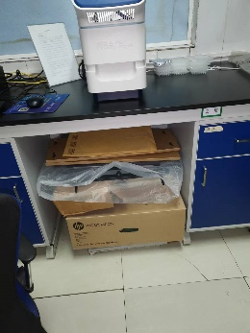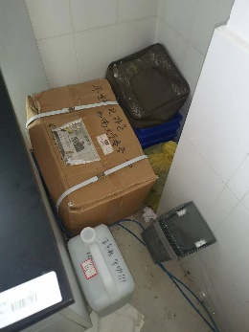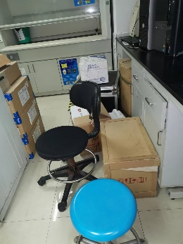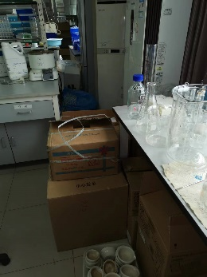
家蚕国重实验室 实验室堆放过多纸箱、泡沫等杂物，不整洁且存在火灾隐患
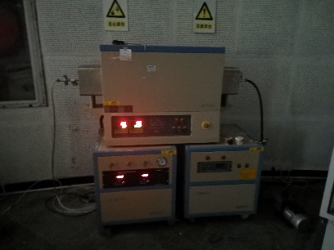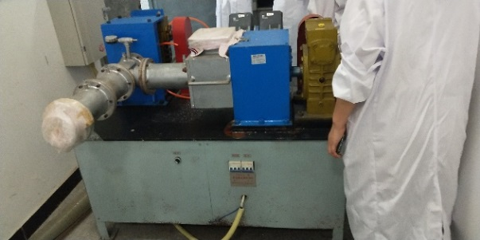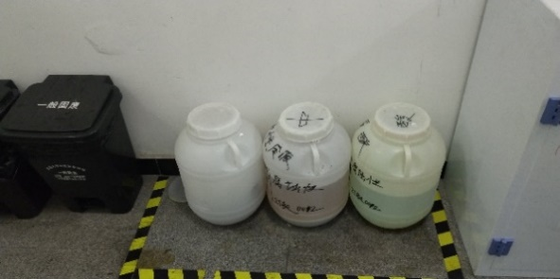
材料与能源学院 25教0006 室内分散放置多台高温设备和多个气瓶；待报废设备阻碍消防通道；废液桶上未张贴规范信息标签，未准确标明废液性质
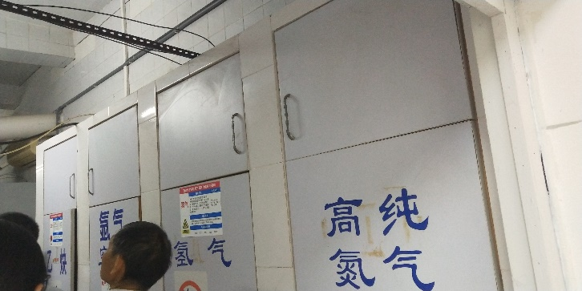
生命科学学院 14教119 气瓶间内放置乙炔、氢气等易燃气体，未配置专业气瓶柜且房间通风条件较差

